Meranie 17.7.2018

**Meranie Enkodera**

**Úvod**

**Návrh:**

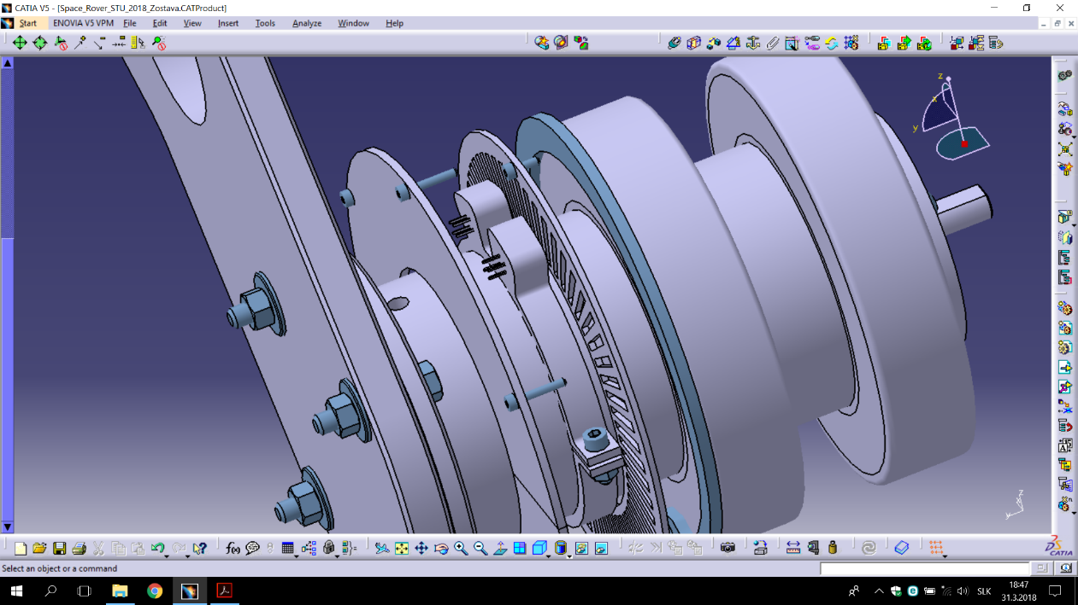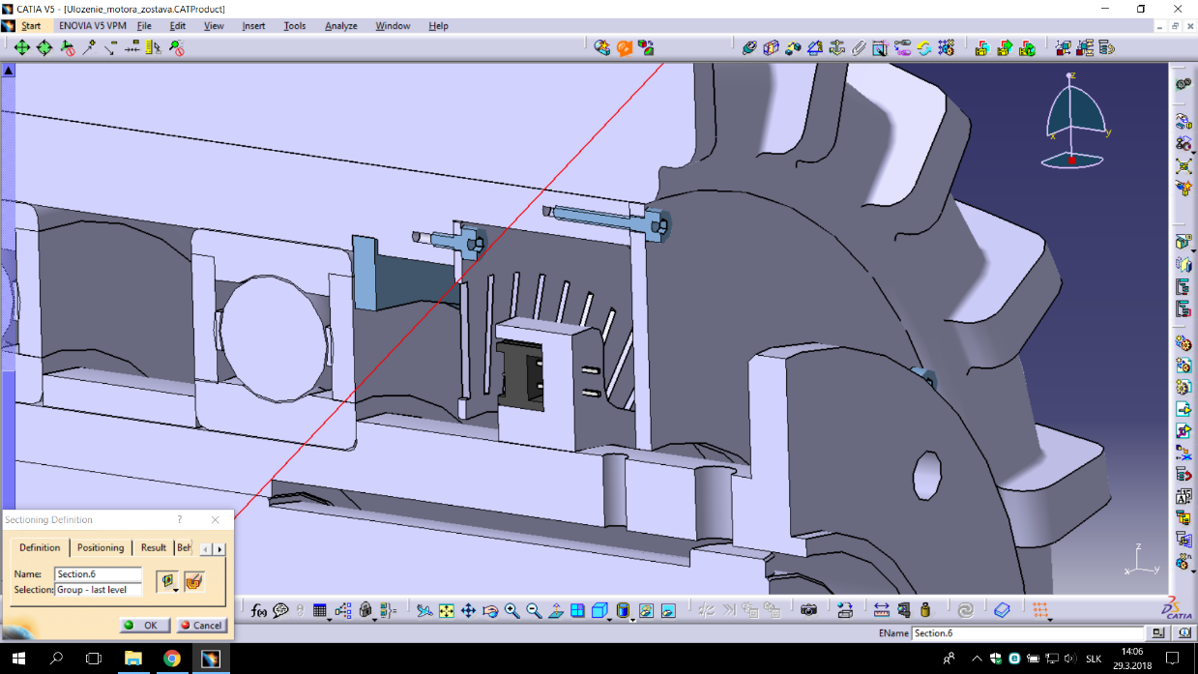

**Senzor CNY70**

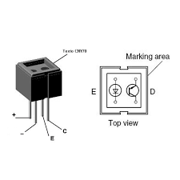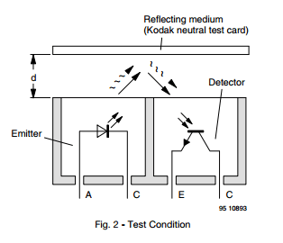

**Realizácia:**

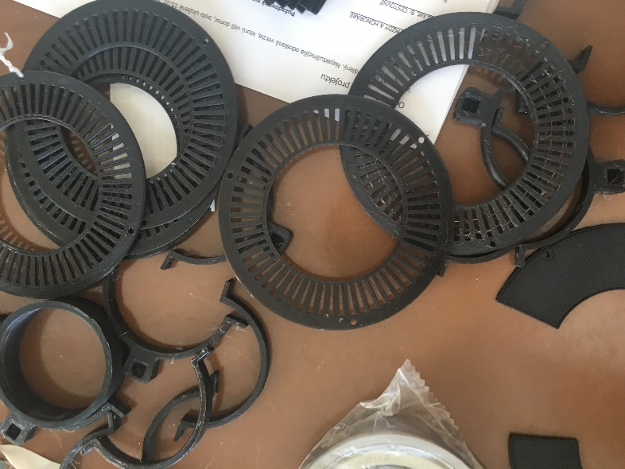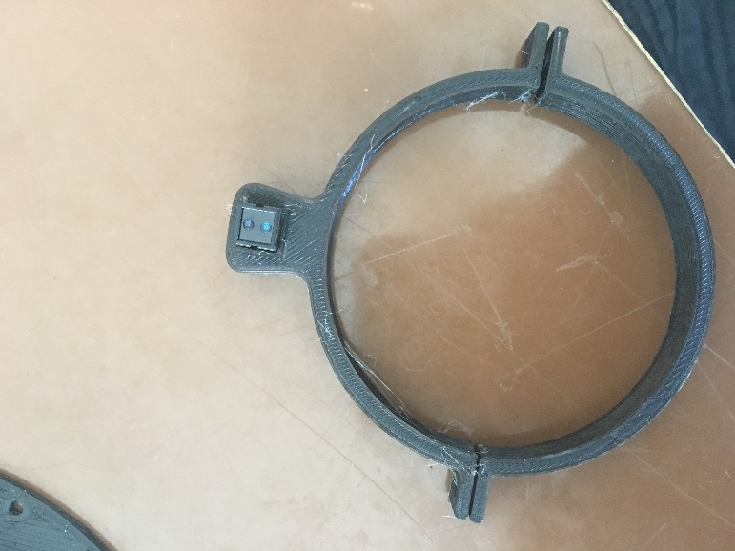

Typ senzora vyžaduje reflexny kontrast.

**Výber reflexného povrchu**

Reflexný povrch c. 1 : **CHROMOVY SPREJ**

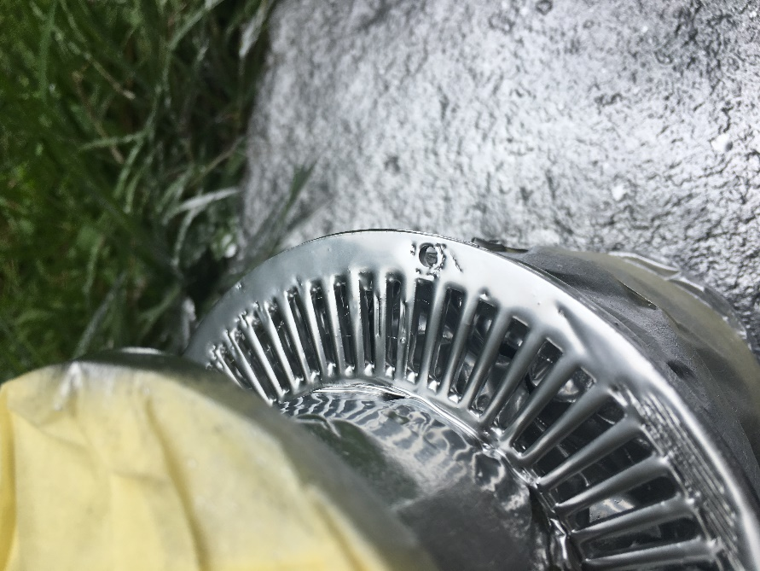 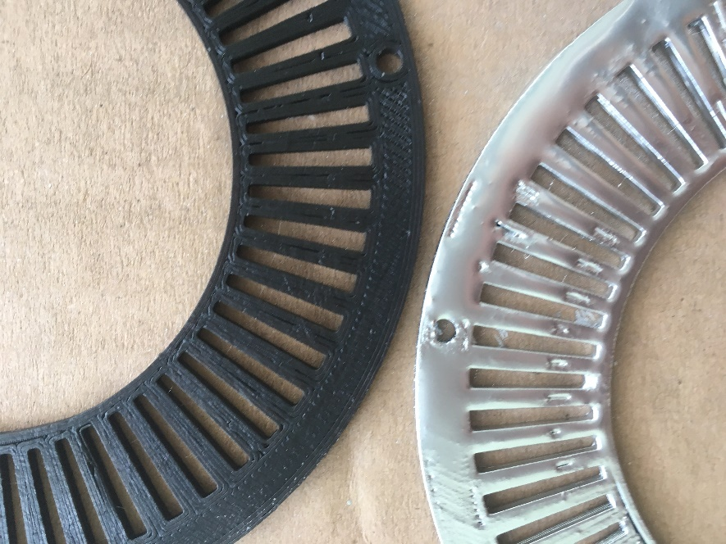

Reflexný povrch c. 2 : **PEVNY ALOBAL**

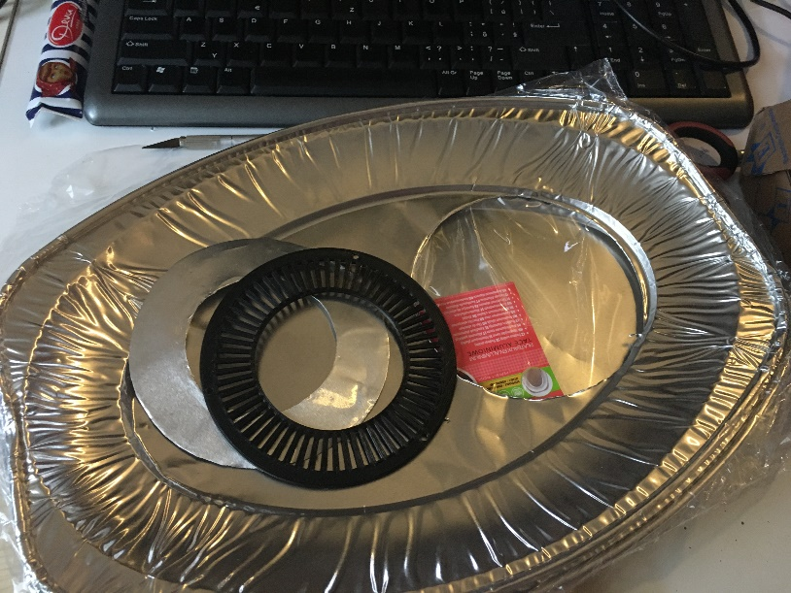 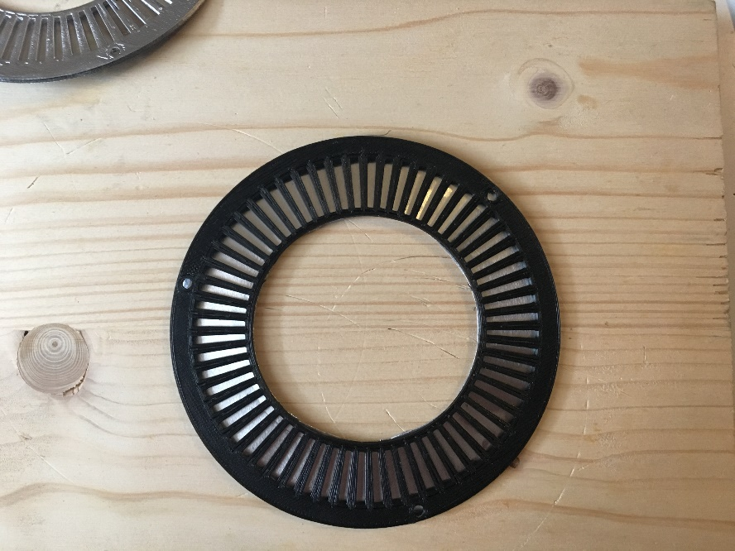

Reflexný povrch c. 3 : **HLINIKOVA PASKA** 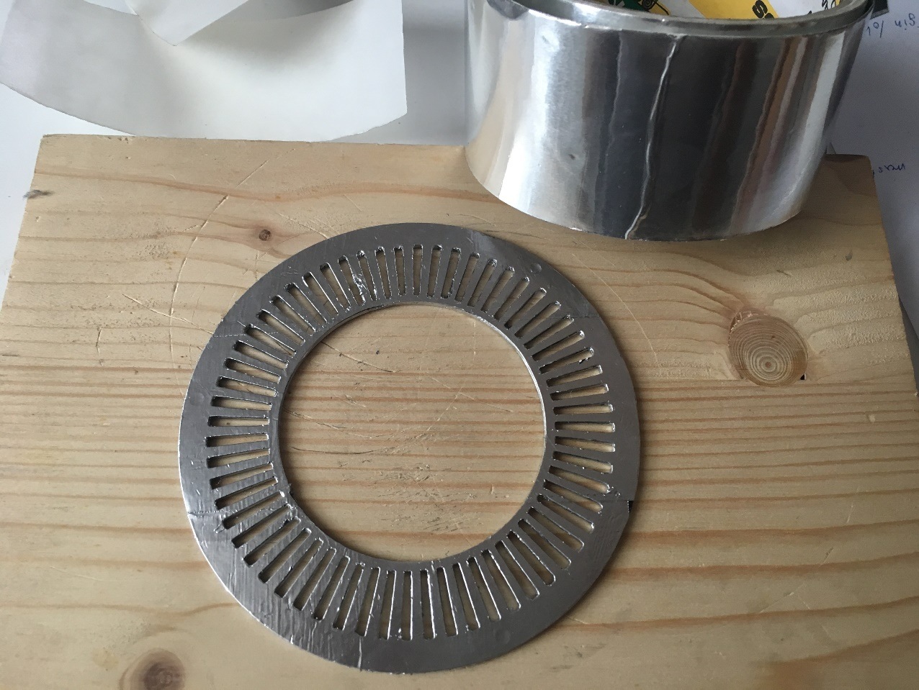

**Meranie**

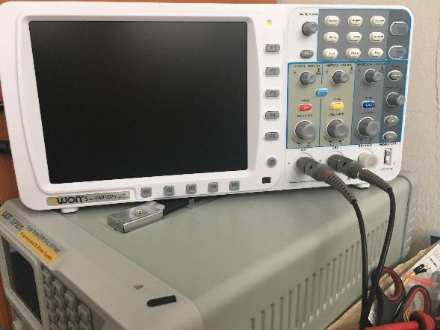 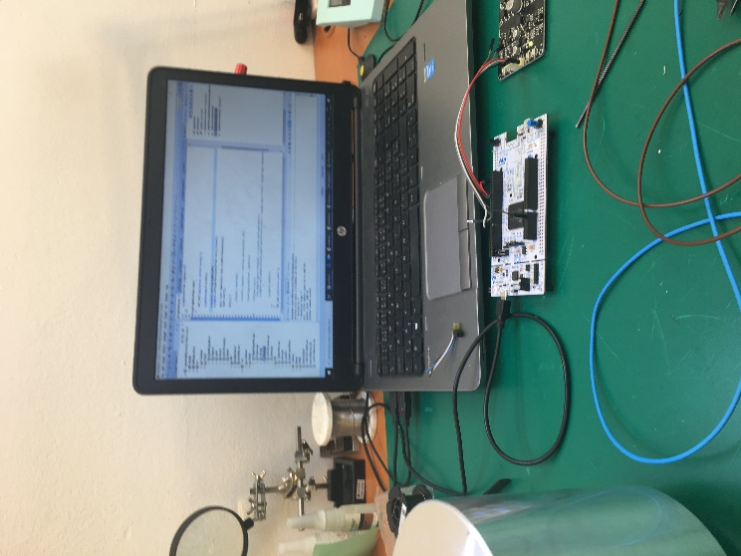

**Výsledky merania**

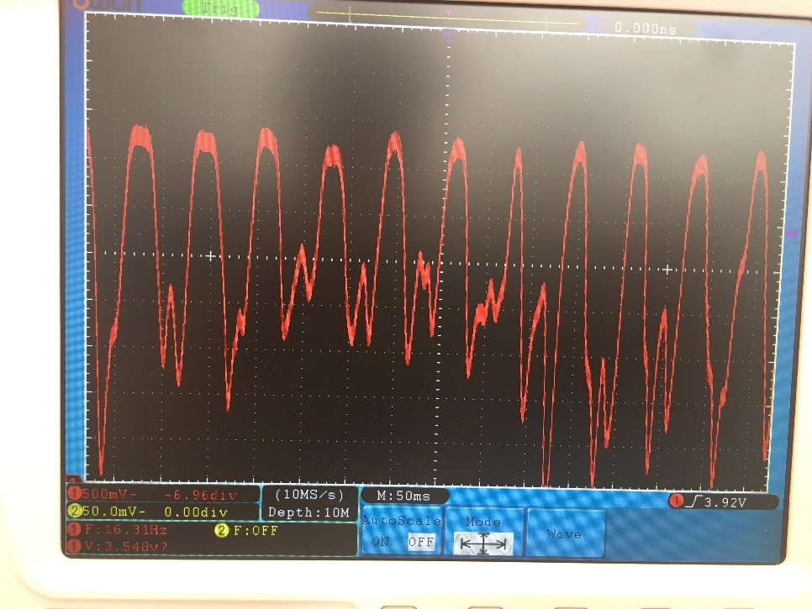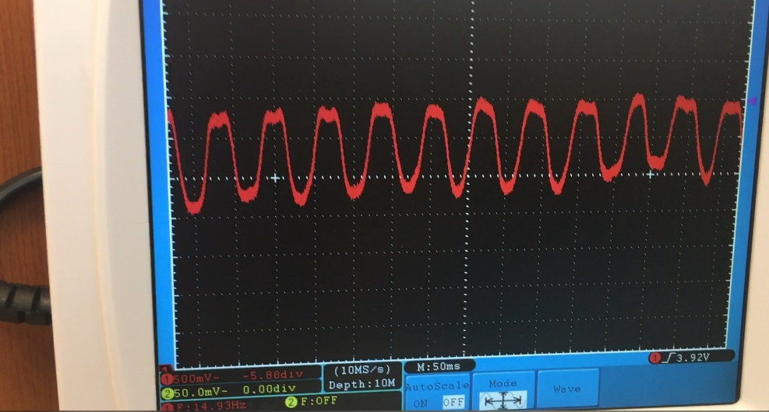 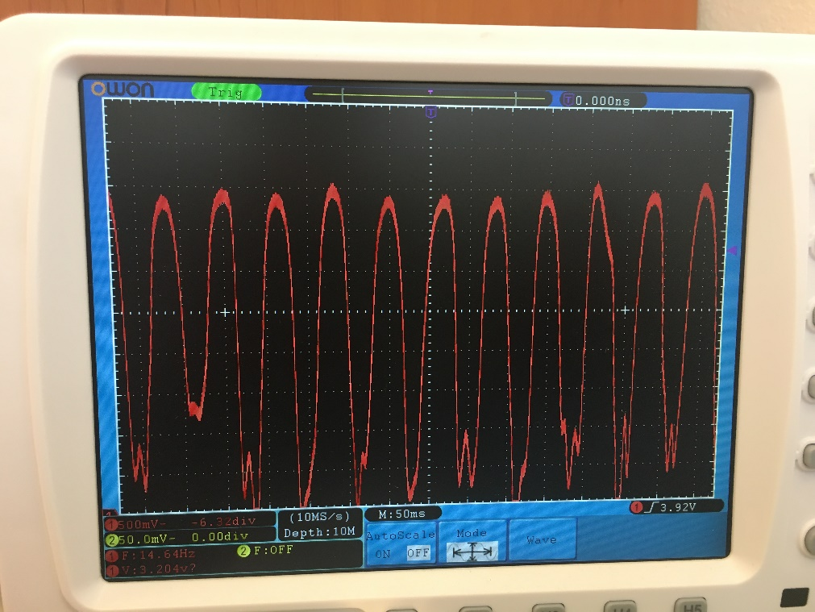

**HLINIKOVA PASKA**

**Dobra odrazivosť**

**Dobra stabilita prechodových** stavov (signál sa v správnom okamihu blíži k nule, čo je žiaduce)

**PEVNY ALOBAL**

**Stabilita prechodových stavov** (avšak svetlo sa odráža trochu aj od plastu čiže je malý rozdiel amplitúd, čo je problém pri spracovaní signálu)

Zla odrazivosť (kvôli potrebnej pridanej vzdialenosti senzora od reflexného povrchu)

**CHROMOVY SPREJ**

**Dobra odrazivosť – amplituda až 3,6V**

Veľký svetelný rozptyl pri prechode úrovňami mriežky (možno lebo vrstva spreju ma vypuklí tvar)

**Vyhodnotenie:**

Najlepšie výsledky merania má HLINIKOVA PASKA, signál je spoľahlivejší a da sa s nim dobre pracovať.

Avšak na efektívne a rýchle spracovávanie signálov mikropočítačom prerušeniami zo 6 kolies je treba mať diskrétne signály teda „Jednotky a nuly“.

To je dosiahnuté **Schmittovým integrovaným obvodom** (Schmitt trigger).

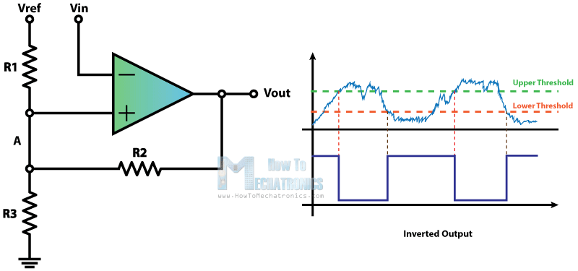

**Vďaka tomu dostaneme požadovaný signál:**

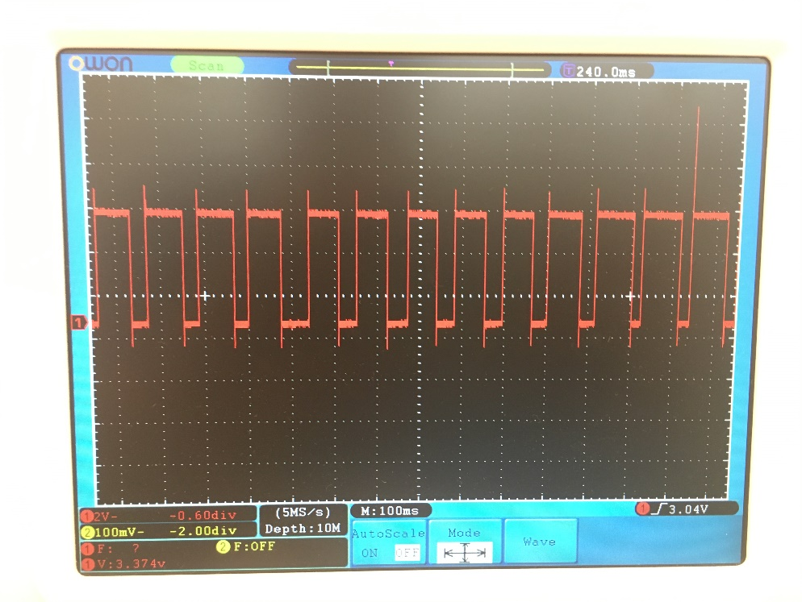

**TODO:**

**Výpočet precíznosti enkodéra na vzdialenosť**

**DPS so Schmitt triggerom**

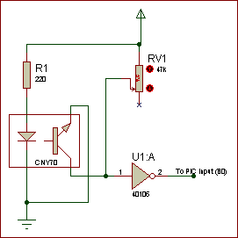

R1 = 220R

R2 = 4k7